成绩评定
教师签名

嘉应学院 计算机学院

实验报告

课程名称： | 软件工程课程设计
开课学期： | 2014-2015学年第2学期
班 级： | 1203
指导老师： | 陈世基
实验题目： | 壁纸管理系统
项目组成员： | 曾勇华、陈嘉健、李广松
提交时间： | 第十七周星期五

一、实验目的和要求 4
二、实验内容和需求分析 4
1、不满意的地方： 4
2、改进后功能如下： 4
三、设备与环境 5
四、学习使用Visio工具画程序流程图 6
五、使用UML语言绘制本程序的用例图 7
六、核心源码 7
1、换壁纸核心代码 7
2、读取存档 8
3、写入存档 9
4、查找所有壁纸 10
5、添加壁纸目录 11
6、设置完成后 12
7、个性壁纸目录上各种操作 13
8、设置开机自启 16
9、窗口默认的初始化 17
10、菜单上的操作 18
11、定时器的处理 22
七、实验结果 23
1、第一次运行，从我的文档读取存档文件 23
2、添加壁纸目录 24
3、添加完成之后 24
4、设置字体与背景颜色 25
5、添加多个壁纸路径 25
6、查找功能 26
7、转到功能 27
8、设置功能 27
9、鼠标右键快捷菜单设置 28
10、截图工具、文件批处理 28
八、实验小结 29

一、实验目的和要求
通过软件工程将大学所学数据结构、编程语言、软件工程、算法等专业知识综合起来实验，巩固复习所学知识，学以致用，做到知行合一，使我们认识到在软件系统实际开发中运用软件工程方法的意义，加深对软件工程所学知识的理解，初步掌握进行软件系统开发的基本方法，培养了我们分析问题、解决实际问题的能力，为毕业设计以及将来从事软件项目开发与管理工作打下一定的基础

二、实验内容和需求分析
需求分析： 我们只所以写这个程序是因为之前我们一直用的壁纸都是网络软件，存在很多不满意的地方，比如我之前用的搜狗壁纸，使用它是因为可以导入本地图片，在桌面上换壁纸，还能设置换壁纸的时间，但是这个软件有几个令人不东单的地方，所以我们打算自己写一个壁纸程序

1、不满意的地方：

（1）该软件导入图片时间过长，如果图片上千张或上万张导入时间要几十分钟；

（2）该软件将源文件拷贝的搜狗的安装目录下，也就是说，原来有5G图片，搜狗在导入图片过程中拷贝5G图片在别的文件夹，造成空间浪费，这是最不能忍受的；

（3）该软件只能导入一个目录，不能导入多个目录，却不能把子目录的图片导入；

（4）该软件在换图片的时间间隔上，只能30秒，1分钟，5分钟，10分钟，30分钟，1小时，2小时，6小时，12小时，24小时，这几种选择，比如我想如5秒换一次，就没这种选择，还有许多想要的功能它没提供由于以上原因我们决定自己写一个壁纸软件，运用所学数据结构,系统WIN32API,结合软件工程理论，我们用C语言，经过几周的努力写下了这个程序，里面有各种各样的创意是我们组成员以及宿舍成员提供，我们将写的多个测试版本交给好友使用，听取他们意见，哪些功能不好，需要添加哪些功能等，因为这个原因，我们的程序不仅拥有搜狗本地的换壁纸功能，还加了许多功能，

2、改进后功能如下：

（1）存档功能
用户的一切设置在下次启动后会进行读取，保留上一次状态，如壁纸路径，上一次换的模式，上一次的换壁纸的时间间隔等，一切配置保留，在下一次启动程序时会恢复配置；

（2）换壁纸模式：
分为随机换和顺序换，随机换以系统时间为种子，对壁纸张数调用rand()函数产生一个壁纸索引，顺序换是每次索引加1，比如上次是第101张，下次换是102张，当在最后1张时，又会回到第1个张重新开始；

（3）添加壁纸
可以添加任意多个路径，设置了备份路径，就是暂时不想换的路径移到左边，想换的时候再移到右边，对于已经添加过的壁纸，会提示已添加，不用重复添加；

（4）搜狗壁纸影响：
对我们的程序是有很大帮助的，我们仿搜狗壁纸，添加了：上一张、下一张、暂停、查看更多壁纸、设置换壁纸时间等多种功能，当然在设置壁纸时间的可以设置任意时间，以时分秒方式设置；

（5）气泡功能
用于在指定时间提醒用户；

（6）在客户区显示文件信息功能
如显示文件名、文件属性是系统文件还是只读文件、文件创建、访问时间、文件全路径，对每张图片建立索引，之所以想到这个多亏于学过数据库，运用数据库索引、主键的思想，对图片建立索引可快速查找壁纸，对当前行选中会高亮显示，双击会设置当前图片为壁纸

（7）仿记事本
在客户区加了一个状态栏，显示当前壁纸的路径，当前鼠标在第几行第几列，在状态栏显示当前时间，记事本的查找、查找下一个、转到功能，都添加进去了，当壁纸更换时会滚动到当前壁纸的索引处，并对当前壁纸进行高亮显示

（8）将程序写入注册表、让它开机自启

（9）截图功能，可用直接通过系统热键Ctrl+Alt+P进行截图

三、设备与环境
操作系统：WindowsXP/WIN2003/WIN7/WIN8 /WIN10
运行环境：windows NT
编程工具：visual studio 2013
编程语言：C语言
库:WIN32

四、学习使用Visio工具画程序流程图
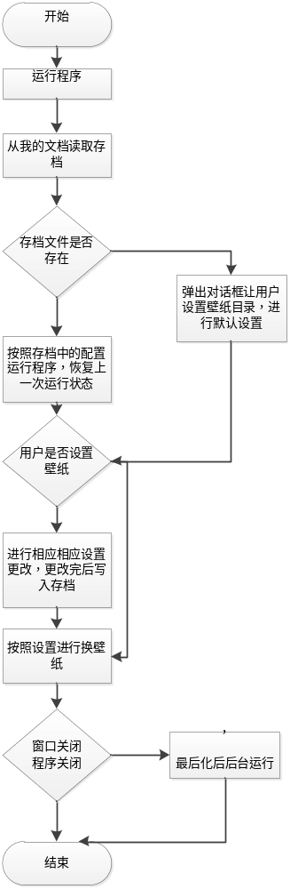

五、使用UML语言绘制本程序的用例图
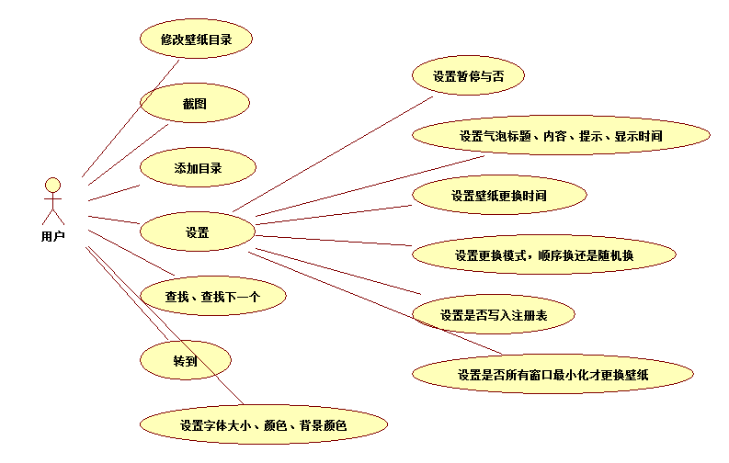

六、核心源码

1、换壁纸核心代码
void ChangeWallPaper()//改变壁纸
{
int nDirectory = AllDirectorys.size() - 1;//哪个目录,初始化为最后一个目录的迭代器
int nIndex;//该目录的哪张图片(索引)
for (int i = 0; i <= nDirectory; i++)
{
if (nSelectWallpaper - 1 < directoryIndex[i])//因为索引数组从小到大，{如果当前选中的图片索引(索引从0开始，要减1)比当前目录的最后一张图片小
{//则i为当前目录索引
nDirectory = --i;//保存当前图片的上一个目录的索引
break;//找到目录了，退出循环
}
}
nIndex = (nSelectWallpaper - 1) - directoryIndex[nDirectory];//减去当前目录上一个目录首张图片的索引，获得该目录的哪张图片(索引)，因为(索引从0开始，所以要减1)
auto tempMap = AllDirectorys[nDirectory];//当前目录的map结构
auto begin = tempMap.begin();//当然图片目录的第1个迭代器
for (int i = 0; i <nIndex; i++)
begin++;//将迭代器移到当前图片的索引处
tstring szPath = begin->second;//文件路径
tstring szName = begin->first;//文件名
SystemParametersInfo(SPI_SETDESKWALLPAPER, 0, (PVOID)(szPath + TEXT("\\") + szName).c_str(), 0);//将双击的图片，作为壁纸
statusInfo[0] = tstring("当前壁纸:") + szPath + TEXT("\\") + szName;
SendMessage(hStatus, SB_SETTEXT, 0, (long)statusInfo[0].c_str());//第一栏显示路径
}

2、读取存档
bool ReadSaveFile()//读取存档文件
{
WIN32_FIND_DATA fd;//文件结构
TCHAR szBuffer[MAX_PATH];
int count;//路径个数
Time timeTemp;//时间结构临时变量
tstring find = tstring(szMyDocument) + TEXT("\\wallpaper\\save.lu");//要查找的存档文件全路径
if (!CreateWallpaperDirectory())//如果没有目录创建目录
return false;//目录中无存档退出
HANDLE handle = FindFirstFile(find.c_str(), &fd); //查找存档文件save.lu
if (handle == INVALID_HANDLE_VALUE || fd.dwFileAttributes & FILE_ATTRIBUTE_DIRECTORY)//如果找不到，或找到的是目录save.lu
return false;
fstream fin(find, ios_base::in | ios_base::binary);//输入流，以进制方式读
if (!fin.is_open())//打开失败
return true;
//读取各种配置属性

fin.read((char*)&timeTemp, sizeof(Time));//读取壁纸更换时间结构
if (timeTemp.hour < 1000 && timeTemp.minute < 1000 && timeTemp.second < 1000)//将时间范围限制在1000，因为每个成员是unsigned int，一定是正数，如果存档被破坏，读取错误可能产生很大的整数如538976288
Wallpaper = timeTemp;//保存时间
fin.read((char*)&timeTemp, sizeof(Time));//读取气泡时间结构
if (timeTemp.hour < 1000 && timeTemp.minute < 1000 && timeTemp.second < 1000)//将时间范围限制在1000，因为每个成员是unsigned int，一定是正数，如果存档被破坏，读取错误可能产生很大的整数如538976288
Notify = timeTemp;//保存时间
fin.read((char*)&randomChange, sizeof(bool));//读取是否随机布尔值
fin.read((char*)&startingUpBoot, sizeof(bool));//读取是否开机自启动布值
fin.read((char*)&changeByOnlyDestop, sizeof(bool));//读取是否仅有桌面这个窗口才换壁纸布尔值
fin.read((char*)&includeSubDirectory, sizeof(bool));//读取是否包含子目录布尔值
fin.read((char*)&startChange, sizeof(bool));//读取是否开始换布尔值
fin.read((char*)&startingUpBoot, sizeof(bool));//读取是否开机启动标记
//读取气泡信息
fin.read((char*)&szTip, sizeof(szTip));
fin.read((char*)&szInfo, sizeof(szInfo));
fin.read((char*)&szInfoTitle, sizeof(szInfoTitle));
fin.read((char*)&windowRect, sizeof(RECT));//读取窗口大小位置
fin.read((char*)&lf, sizeof(LOGFONT));//读取字体结构
fin.read((char*)&textColor, sizeof(COLORREF));//读取颜色
fin.read((char*)&textBkColor, sizeof(COLORREF));//读取背景颜色
fin.read((char*)&nSelectWallpaper, sizeof(UINT));//读取当前壁纸索引
fin.read((char*)&color, sizeof(color));//读取自定义的颜色数组
ReadDiretoryPath();//读取壁纸路径
fin.close();
return true;
}

3、写入存档
void WriteSaveFile()//保存在存档文件
{
tstring save = tstring(szMyDocument) + TEXT("\\wallpaper\\save.lu");//存档文件全路径
TCHAR *pBackFileName,*pCurrentFileName;
CreateWallpaperDirectory();//如果没有wallpaper目录则创建
ofstream fout(save, ios::binary);//输出流,找开文件save.lu,以二进制方式入
if (!fout.is_open())//打开失败
return;
fout.write((char*)&Wallpaper, sizeof(Time));//保存壁纸时间结构
fout.write((char*)&Notify, sizeof(Time));//保存气泡时间结构
fout.write((char*)&randomChange, sizeof(bool));//保存是否随机布尔值
fout.write((char*)&startingUpBoot, sizeof(bool));//保存是否开机自启动值
fout.write((char*)&changeByOnlyDestop, sizeof(bool));//保存是否仅有面这个窗口才换壁纸布尔值
fout.write((char*)&includeSubDirectory, sizeof(bool));//保存是否包含子目录布尔值
fout.write((char*)&startChange, sizeof(bool));//保存是否开始换布尔值
fout.write((char*)&startingUpBoot, sizeof(bool));//保存是否开机启动标记
//保存气泡信息
fout.write((char*)&szTip, sizeof(szTip));
fout.write((char*)&szInfo, sizeof(szInfo));
fout.write((char*)&szInfoTitle, sizeof(szInfoTitle));
fout.write((char*)&windowRect, sizeof(RECT));//保存窗口大小位置
fout.write((char*)&lf, sizeof(LOGFONT));//保存字体结构
fout.write((char*)&textColor, sizeof(COLORREF));//保存颜色
fout.write((char*)&textBkColor, sizeof(COLORREF));//保存背景颜色
fout.write((char*)&nSelectWallpaper, sizeof(UINT));//保存当前壁纸索引
fout.write((char*)&color, sizeof(color));//保存自定义的颜色数组
SaveDiretoryPath();////保存在存档文件
fout.close();
}

4、查找所有壁纸
void FindAllFile(tstring CurrentPath, bool includeSubDirectory)//查找所有壁纸
{//CurrentPath当前路径,includeSubDirectory为true则显示当前目录、子目录文壁纸，为false则只显示当前目录壁纸
WIN32_FIND_DATA fd;//fd文件信息结构
HANDLE handle;//handle文件名柄
string find;//指定文件夹要查找的类型，如d:\\wallpaper\\*.jpg
for (int i = 0; i < format.size(); i++)//查找所有格式(jpg,bmp,png)的图片
FindFile(CurrentPath,format[i]);//查找当前文件格式的路径
if (includeSubDirectory)//如果要查找子目录的图片
{
find = CurrentPath +TEXT("\\*.*");//查找所有文件
handle = FindFirstFile(find.c_str(), &fd);//查找第1个文件
if (handle!= INVALID_HANDLE_VALUE)//找到了
{
do
{
if (fd.cFileName[0] == '.')//win32下一般会有三种文件夹，一种是“.”指的是当前文件夹，一种是“..”指的是上层文件夹，最后一种就是普通的下层文件夹用文件夹名显示，cd .是本目录，cd ..是上级目录
continue;//所以为了不回到上级目录和在原目录打转，过滤.和..这二个目录
if (fd.dwFileAttributes & FILE_ATTRIBUTE_DIRECTORY)//只要FILE_ATTRIBUTE_DIRECTORY是0x00000010，即只要从右数，第5位为1，即是文件目录，其它位是标记只读、只写、隐藏等属性
FindAllFile(CurrentPath+"\\"+tstring(fd.cFileName),includeSubDirectory);
} while (FindNextFile(handle, &fd));//FindFirstFile函数时指定的一个文件名查找下一个文件
FindClose(handle);//关闭文件句柄
}
}
}

5、添加壁纸目录
void AddWapperDirectory(HWND hwnd)//添加壁纸目录
{
recordChange.clear();//添加目录会使先前一部分索引失效，所以将记录清除
recordIndex = 0;//将索引记录初始化为0
plDlist = SHBrowseForFolder(&bi);//弹出选择目录对话框,返回用户选择的目录信息结构的指针plDlist
if (plDlist)//如果选择了一个目录
{
SHGetPathFromIDList(plDlist, szDirectoryPath);//将plDlist路径（结构体）转换成字符串路径
auto iter =find(currentDirectorys.begin(),currentDirectorys.end(), szDirectoryPath);//从现有壁纸目录中查找是否已存在该目录
if (iter ==currentDirectorys.end())//旧目录找不到新添加的目录
{
tempDirectory.clear();//将上一次添加的目录，所有临时文件名、文件路径清除
FindAllFile(szDirectoryPath, includeSubDirectory);//查找新目录的所有图片
AllDirectorys.push_back( tempDirectory);//将当前目录的所有信息添加
currentDirectorys.push_back(szDirectoryPath);//将新目录添加到当前目录
DisplayDistribitue();//更新文件属性显示
}
else
MessageBox(hwnd, TEXT("请添加新目录,不要重复添加已存在目录"),TEXT("该目录已存在:"), MB_ICONWARNING | MB_OK);
if (SHGetMalloc(&pMalloc) == S_OK);//创建IMALLOC对象
{
pMalloc->Free(plDlist);//释放plDlist指向的空间
pMalloc->Release();//释放pMalloc的空间
}
}
}

6、设置完成后
case WM_COMMAND:
switch (wmID)
{
case IDM_SETFINISH://设置完成
GetWindowText(hWallPaperHour,szBuffer,MAX_PATH);//得到小时字符串
Wallpaper.hour = strToInt(szBuffer);//转换成整数
GetWindowText(hWallPaperMinute, szBuffer, MAX_PATH);//得到分钟字符串
Wallpaper.minute = strToInt(szBuffer);//转换成整数
GetWindowText(hWallPaperSecond, szBuffer, MAX_PATH);//得到秒字符串
Wallpaper.second = strToInt(szBuffer);//转换成整数
wallPaperTime = calculateTime(Wallpaper);//计算新壁纸更换时间，以毫秒计
if (wallPaperTime>0)//如果时间>0
KillTimer(hwnd, wallpaperID);//杀死换壁纸定时器
if (startChange)//如果不是暂停，则
SetTimer(hwnd, wallpaperID, wallPaperTime, 0);//开启换壁纸定时器
GetWindowText(hNotifyHour, szBuffer, MAX_PATH);//得到小时字符串
Notify.hour = strToInt(szBuffer);//转换成整数
GetWindowText(hNotifyMinute, szBuffer, MAX_PATH);//得到分钟字符串
Notify.minute = strToInt(szBuffer);//转换成整数
GetWindowText(hNotifySecond, szBuffer, MAX_PATH);//得到秒字符串
Notify.second = strToInt(szBuffer);//转换成整数
tipTime = calculateTime(Notify);//计算新壁纸更换时间，以毫秒计
if (tipTime>0)//如果时间>0
KillTimer(hwnd,tipID);//杀死换壁纸定时器
SetTimer(hwnd,tipID,tipTime, 0);//开启换壁纸定时器
randomChange = SendMessage(hRadioRandom, BM_GETCHECK, 0, 0);//获得换壁纸模式，是否随机
changeByOnlyDestop = SendMessage(hCheckBoxMini, BM_GETCHECK, 0, 0);//所有窗口最小化才更换壁纸选择状态
includeSubDirectory = SendMessage(hCheckBoxSub, BM_GETCHECK, 0, 0);//查找包括子目录选择状态
startingUpBoot= SendMessage(hCheckBoxAutoBoot, BM_GETCHECK, 0, 0);//查找开机自启动选择状态
SetStartingUpBoot();//设置开机启动与否
GetWindowText(hNotifyTip, szBuffer, MAX_PATH);//获得气泡提示字符串
if (szBuffer[0] != '\0')//不空
lstrcpyn(szTip, szBuffer, 128);
GetWindowText(hNotifyTitle, szBuffer, MAX_PATH);//获得气泡标题字符串
if (szBuffer[0] != '\0')//不空
lstrcpyn(szInfoTitle, szBuffer,64);
GetWindowText(hNotifyContent, szBuffer, MAX_PATH);//获得气泡内容字符串
if (szBuffer[0] != '\0')//不空
lstrcpyn(szInfo, szBuffer,256);
InitNotifyIconData(hwnd, hInst,nid);//初始化托盘图标结构
Shell_NotifyIcon(NIM_MODIFY, &nid);//修改托盘区域的一个图标，再次显示气泡
EndDialog(hDlg, 0);//销毁对话框
return false;
}
break;

7、个性壁纸目录上各种操作
case WM_COMMAND:
wmId = LOWORD(wParam);//控件ID
wmEvent = HIWORD(wParam);//控件通知码，则操作
switch (wmId)
{
case IDC_EDITDIRECTORY://目录编辑框
switch (wmEvent)//在编辑框上的操作
{
case EN_UPDATE://编辑框上的内容更新了
GetWindowText(hEditPath, szDirectoryPath, MAX_PATH);//得到编辑框上字符串
if (szDirectoryPath[0] != '\0')//如果字符串不为空
EnableWindow(hBTNOK, true);//让按钮可用
else
EnableWindow(hBTNOK, false);//让按钮不可用
break;
}
break;
case IDC_BTNADDDIRECTORY://添加壁纸按钮
plDlist = SHBrowseForFolder(&bi);//弹出选择目录对话框,路径保存的指针plDlist
if (plDlist)//如果选择了一个目录
{
SHGetPathFromIDList(plDlist, szDirectoryPath);//将plDlist路径（结构体）转换成字符串路径
SetWindowText(hEditPath, szDirectoryPath);//在编辑框上显示路径
if (SHGetMalloc(&pMalloc) == S_OK);//创建IMALLOC对象
{
pMalloc->Free(plDlist);//释放plDlist指向的空间
pMalloc->Release();//释放pMalloc的空间
}
}
break;
case IDC_MOVERIGHT://将左列表框选中的路径移到右列表框
index = SendMessage(hListLeft, LB_GETCURSEL, 0, 0);//获得当前选中目录的索引
if (index != LB_ERR)
{
SendMessage(hListLeft, LB_GETTEXT, index, (long)szDirectoryPath);//获得当前选中的路径
SendMessage(hListRight, LB_INSERTSTRING, -1, (long)szDirectoryPath);//将当前目录插入到右列表框尾部
SendMessage(hListLeft, LB_DELETESTRING, index, 0);//从左列表框中删除
}
break;
case IDC_MOVELEFT://将右列表框选中的路径移到左列表框
index = SendMessage(hListRight, LB_GETCURSEL, 0, 0);//获得当前选中目录的索引
if (index != LB_ERR)
{
SendMessage(hListRight, LB_GETTEXT, index, (long)szDirectoryPath);//获得当前选中的路径
SendMessage(hListLeft, LB_INSERTSTRING, -1, (long)szDirectoryPath);//将当前目录插入到左列表框尾部
SendMessage(hListRight, LB_DELETESTRING, index, 0);//从右列表框中删除
}
break;
case IDC_BTNOK://按下确定按钮
SendMessage(hListRight, LB_INSERTSTRING, -1, (long)szDirectoryPath);//将当前目录插入到右列表框尾部
break;
case IDC_BTNDELETELEFT://对左列表框选中路径进行删除
index = SendMessage(hListLeft, LB_GETCURSEL, 0, 0);//获得当前选中目录的索引
SendMessage(hListLeft, LB_DELETESTRING, index, 0);//删除
break;
case IDC_BTNDELETERIGHT://对右列表框选中路径进行删除
index = SendMessage(hListRight, LB_GETCURSEL, 0, 0);//获得当前选中目录的索引
SendMessage(hListRight, LB_DELETESTRING, index, 0);//删除
break;
case IDC_BTNSETFINISH://设置完成
backupDirectorys.clear();//清除备份目录
count = SendMessage(hListLeft, LB_GETCOUNT, 0, 0);//得到左列表框中目录的个数
for (int i = 0; i < count; i++)
{
SendMessage(hListLeft, LB_GETTEXT, i, (long)szDirectoryPath);//获得当前索引的路径
backupDirectorys.push_back(szDirectoryPath);//将路径插入备份目录
}
count = SendMessage(hListRight, LB_GETCOUNT, 0, 0);//得到右列表框中目录的个数
for (int i = 0; i < count; i++)
{
SendMessage(hListRight, LB_GETTEXT, i, (long)szDirectoryPath);//获得当前索引的路径
temp.push_back(szDirectoryPath);//将路径插入临时数组
}
for (auto iter = currentDirectorys.begin(); iter != currentDirectorys.end();)//将当前目录中在列表框中不存在的目录删除
{
auto result = find(temp.begin(), temp.end(), *iter);//在右列表框中查找当前目录
if (result == temp.end())//找不到
{
iter = currentDirectorys.erase(iter);//删除这个目录，返回下一个迭代器
int index = iter - currentDirectorys.begin();//获得当前迭代器的索引
AllDirectorys.erase(AllDirectorys.begin() + index);//删除当前目录的所有信息
}
else
iter++;//找到了不删除，测试下一个
}
for (auto iter = temp.begin(); iter != temp.end(); iter++)//将列表框中目录在当前目录中不存在的插入当前目录
{
auto result = find(currentDirectorys.begin(), currentDirectorys.end(), *iter);//将列表框中目录在当前目录中查找
if (result ==currentDirectorys.end())//找不到，插入当前目录
{
tempDirectory.clear();//将上一次添加的目录，所有临时文件名、文件路径清除
currentDirectorys.push_back(*iter);//将当前目录中不存在的目录插入
FindAllFile(*iter, includeSubDirectory);//查找新目录的所有图片
AllDirectorys.push_back(tempDirectory);//将当前目录的所有信息添加

}
}
DisplayDistribitue();//更新文件属性显示
EndDialog(hDlg, 0);//销毁对话框
break;
}

8、设置开机自启
void SetStartingUpBoot()//设置开机启动
{
HKEY m_regkey;//注册表句柄
TCHAR filename[MAX_PATH];
GetModuleFileName(NULL, filename, MAX_PATH);//返回程序的全路径
TCHAR lpRun[] = TEXT("Software\\Microsoft\\Windows\\CurrentVersion\\Run");//子键路径
long iRet=RegOpenKeyEx(HKEY_LOCAL_MACHINE,lpRun,0,KEY_WRITE, &m_regkey);//打开自启动注册表键
if (iRet == ERROR_SUCCESS)//打开成功
{
if (startingUpBoot)//开机自启
RegSetValueEx(m_regkey,TEXT("壁纸"), 0, REG_SZ, (const unsigned char *)filename, MAX_PATH);//将当前程序路径添加到注册表自启动中
else
RegDeleteValue(m_regkey, TEXT("壁纸"));//删除注册表
}
RegCloseKey(m_regkey);//关闭注册表
}

9、窗口默认的初始化
void InitWindow(HWND hwnd,HINSTANCE hInst)//窗口默认初始化
{
int width, heigh;//窗口宽度、高度
hBKBrush = CreateSolidBrush(textBkColor);//创建背景画刷轻灰色
InitBrowseInfo(hwnd, bi);//初始化选择目录结构
InitFont(hwnd, cf,lf);//初始化字体结构
InitColor(hwnd, cc, color);//初始化颜色结构
InitNotifyIconData(hwnd, hInst, nid);//初始化托盘图标结构
WM_FIND = RegisterWindowMessage(FINDMSGSTRING);//查找和替换对换框会发送消息给用FINDMSGSTRING注册的消息
Shell_NotifyIcon(NIM_ADD, &nid);//向托盘区域添加一个图标
hMenu = CreateMyPopMenu(hInst);//创建菜单
blueBrush = CreateSolidBrush(RGB(102, 179, 255));//蓝色画刷
hFont = CreateFontIndirect(&lf);//根据逻辑字体创建字体句柄
//hFont= CreateFont(0, 0, 0, 0, 0, 0, 0, 0, GB2312_CHARSET, 0, 0, 0, 0, NULL);//默认字体
hStatus = CreateWindow(STATUSCLASSNAME, 0, WS_CHILD | WS_VISIBLE,
0, 0, 0, 0, hwnd, (HMENU)IDS_STATE, hInst, nullptr);//创建状态栏
hEdit = CreateWindow(TEXT("edit"), TEXT(""), WS_CHILD | WS_VISIBLE | WS_VSCROLL | WS_HSCROLL | ES_AUTOHSCROLL | ES_READONLY | ES_MULTILINE | ES_NOHIDESEL, 0, 0, 0, 0,
hwnd, (HMENU)ID_EDIT, hInst, nullptr);//创建有边界的多行只读编辑框，ES_NOHIDESEL在编辑框失去焦点后选中的文本依然保持高亮显示
SetClassLong(hEdit, GCLP_HCURSOR, (long)LoadCursor(nullptr, IDC_ICON));//设置鼠标光标
SendMessage(hEdit, EM_LIMITTEXT, 0, 0);//当wParam为0时，多行编辑控伯最多0x7FFFFFFE个字符，默认是30000个字符
SendMessage(hEdit, WM_SETFONT, (unsigned)hFont, 0);//设置字体
oldEditTextProc = (WNDPROC)SetWindowLong(hEdit, GWL_WNDPROC, (long)EditTextProc);//设置编辑框新的对话框过程，以处理WM_KEYDOWN之类的键盘、鼠标消息，因为
//默认是捕获不到这些消息的，但要用的这些消息，比如当鼠标或按键按下时更新状态栏显示的行列信息
//但是不能用SetClassLong(hEdit,GCL_WNDPROC),因为它是修改edit类的窗口过程，它只会对下一个创建的编辑框生效，对当前
//编辑框不会改变，而且用SetClassLong,会影响以后的编辑框，而我只想改变当前编辑框，不想改变其它编辑框
srand(time(0));//将当前时间作为随机函数种子
wallPaperTime=calculateTime(Wallpaper);//计算时间以秒计
tipTime = calculateTime(Notify);
if (startChange)//如果开始换
SetTimer(hwnd, wallpaperID, wallPaperTime, nullptr);//设置壁纸定时器
SetTimer(hwnd, tipID, tipTime, nullptr);//设置气泡提示定时器
SetTimer(hwnd, clockID, 1000, nullptr);//设置时钟定时器，每一秒更新时间一次
width = windowRect.right - windowRect.left;//窗口宽度
heigh = windowRect.bottom - windowRect.top;//窗口高度
if (width>0&&heigh>0&&windowRect.left>=0&&windowRect.top>=0)//如果读取的宽度和高度不为0
MoveWindow(hwnd, windowRect.left, windowRect.top,width,heigh ,true);//移动窗口，显示上一次窗口启动的位置大小
}

10、菜单上的操作
case WM_COMMAND:
{
int wmId = LOWORD(wParam);//控件ID
int wmEvent = HIWORD(wParam);//控件上的操作
switch (wmId)
{
case ID_ADDWAPPER://添加壁纸目录
AddWapperDirectory(hwnd);//添加壁纸目录
break;
case IDM_MODIFYWAPPERDIRECTORY://修改壁纸路径
DialogBox(hInst,TEXT("IDD_DIALOGMODIFYDIRECTORY"),hwnd,DlgModifyDirectoryProc);//弹出修改壁纸路径对话框
break;
case IDM_EDIT_FIND: //查找
hDlgFind = FindDialog(hwnd,fr, szFindText);//弹出查找对话框操作
break;
case IDM_EDIT_FINDNEXT://查找下一个
if (szFindText[0] == '\0')//如果还没有要查找的字符串
hDlgFind =FindDialog(hwnd,fr, szFindText);//弹出查找对话框操作，让用户输入字符串查找
else
{
if (!MyFindText(fr, bDown))//查找下一个
OKMessage(hDlgFind, TEXT("找不到\"%s\""), fr.lpstrFindWhat);//查找不到
}
return 0;
case IDM_EDIT_GOTO: //转到
DialogBox(hInst, TEXT("IDD_DIALOGGOTO"), hwnd, DlgGotoProc);
return 0;
case IDM_FORMAT_FONT://字体
if (ChooseFont(&cf))//选择字体
{
DeleteObject(hFont);//删除上一次的画毛
hFont = CreateFontIndirect(&lf);//根据逻辑字体创建字体句柄
SendMessage(hEdit, WM_SETFONT, (unsigned)hFont, 0);//对编辑框发送消息，设置新画笔
InvalidateRect(hEdit, nullptr, true);//用新的字体重新显示
}
break;
case IDM_FONTCOLOR://字体颜色
if (ChooseColor(&cc))//该函数创建一个能使用户从中选择颜色的通用颜色对话框
{
textColor = cc.rgbResult;//选择的字体颜色
InvalidateRect(hEdit, nullptr, true);//编辑框重绘
};
break;
case IDM_BKCOLOR://背景颜色
if (ChooseColor(&cc))//该函数创建一个能使用户从中选择颜色的通用颜色对话框
{
textBkColor = cc.rgbResult;//选择的字体背景颜色
DeleteObject(hBKBrush);//删除旧画刷
hBKBrush = CreateSolidBrush(cc.rgbResult);//用背景色，创建新画刷
InvalidateRect(hEdit, nullptr, true);//编辑框重绘
};
break;
case IDM_WALLPAPERSET:
DialogBox(hInst, TEXT("IDD_DIALOGSET"),0, DlgWallpaperSet);
break;
case IDM_TOOLPRINT://截图
if (!hotKeyClip)//如果不是热键引起的,这时主窗口还存在
{
ShowWindow(hwnd, SW_HIDE);//隐藏主窗口，显示桌面
Sleep(200);//停住200毫秒让主窗口隐藏
}
if (hDlg)
DestroyWindow(hDlg);//如果上一次窗口未关闭，进行销毁
hDlg = CreateDialog(hInst, MAKEINTRESOURCE(IDD_CLIPBITMAP), hwnd, DlgPrintProc);
break;
case IDM_SHOWWALLPAPER://查看更多壁纸
ShowWindow(hwnd, SW_NORMAL);//显示窗口
SetForegroundWindow(hwnd);//将窗口放到前台，即置顶
break;
case IDM_PAUSE://暂停
if (startChange)//如果已开始换壁纸，点击后暂停，提示点击后能开始
{
ModifyMenu(hMenu, IDM_PAUSE, MF_BYCOMMAND, IDM_PAUSE, TEXT("开始\tCtrl+P"));//提示点击后能开始
startChange = false;//暂停标记
KillTimer(hwnd, wallpaperID);//杀死换壁纸定时器
}
else
{
ModifyMenu(hMenu, IDM_PAUSE, MF_BYCOMMAND, IDM_PAUSE, TEXT("暂停\tCtrl+P"));
startChange = true;//开始标记
SetTimer(hwnd,wallpaperID, wallPaperTime, 0);//开启换壁纸定时器
}
break;
case IDM_PREWALLPAPER://上一张
recordIndex--;//上一张的记录索引
if (recordIndex>=0)
nSelectWallpaper = recordChange[recordIndex];//返回上一张壁纸的索引
HighLineWallPaper(hEdit, nSelectWallpaper);//高亮显示
ChangeWallPaper();//改变壁纸
break;
case IDM_NEXTWALLPAPER://下一张
if (recordIndex == recordChange.size() - 1 || recordChange.size() == 0)//当前壁纸是最新壁纸，不是以前换过的或者换壁纸记录为0
{
NextWallPaper();//产生下一张壁纸索引
recordChange.push_back(nSelectWallpaper);//保存换过的壁纸中的记录中的索引
recordIndex = recordChange.size() - 1;//当前壁纸在换过的壁纸中的记录中的索引是最后一个索引
}
else
{
recordIndex++;//下一张的记录索引
nSelectWallpaper = recordChange[recordIndex];//返回下一张壁纸的索引
}
HighLineWallPaper(hEdit, nSelectWallpaper);//高亮显示
ChangeWallPaper();//改变壁纸
break;
case IDM_RANDOM://换壁纸模式，随机换还是顺序换
if (randomChange)//如果现在是随机换模式，点击后顺序换，提示点击后能随机
{
ModifyMenu(hMenu, IDM_RANDOM, MF_BYCOMMAND, IDM_RANDOM, TEXT("随机"));//提示点击后能随机
randomChange = false;//顺序换标记
}
else
{
ModifyMenu(hMenu, IDM_RANDOM, MF_BYCOMMAND, IDM_RANDOM, TEXT("顺序"));
randomChange = true;//随机换标记
}
break;
case IDM_MINI://所有窗口最小化才更换壁纸菜单
if (changeByOnlyDestop)
{
CheckMenuItem(hMenu, IDM_MINI, MF_UNCHECKED);//在所有窗口最小化才更换壁纸菜单上去掉勾
changeByOnlyDestop = false;//所有窗口最小化才更换壁标记为false
}
else
{
CheckMenuItem(hMenu, IDM_MINI, MF_CHECKED);//在所有窗口最小化才更换壁纸菜单上打上勾
changeByOnlyDestop = true;
}
break;
}
}
break;

11、定时器的处理
case WM_TIMER://定时器消息
switch (wParam)
{
case clockID://更新时间
FormatTime();//对系统时间进行格式化
SendMessage(hStatus, SB_SETTEXT, 1, (long)statusInfo[1].c_str());//对第二栏更新时间
break;
case tipID://气泡提示定时到了
Shell_NotifyIcon(NIM_MODIFY, &nid);//修改托盘区域的一个图标，再次显示气泡
break;
case wallpaperID://换壁纸提示到了
EnumWindows(EnumWindowProc, 0);//枚举所有屏幕上的顶层窗口，并将窗口句柄传送给应用程序定义的回调函数
{
HWND hDestop = GetDesktopWindow();
HDC hdcScr = GetDCEx(hDestop, 0, DCX_LOCKWINDOWUPDATE);//获得屏幕的画笔,即使屏幕锁住也能刷新
//TextOut(hdcScr, 20, 400, temp.c_str(), temp.size());
}
if (wallPaperCount > 0)//图片数量不为0
{
if (changeByOnlyDestop)//如果仅有桌面这个窗口才换壁纸
{
if (allTitle.size() == 1)//如果只有1个窗口即桌面Window Manager在桌面上显示
{//因为只有桌面窗口，所以程序在后台运行，不用高亮显示
NextWallPaper();//产生下一张壁纸索引
ChangeWallPaper();//改变壁纸
recordChange.push_back(nSelectWallpaper);//保存换过的壁纸中的记录中的索引
recordIndex = recordChange.size() - 1;//当前壁纸在换过的壁纸中的记录中的索引是最后一个索引
}
}
else
{
NextWallPaper();//产生下一张壁纸索引
HighLineWallPaper(hEdit, nSelectWallpaper);//对当前壁纸高亮显示
ChangeWallPaper();//改变壁纸
recordChange.push_back(nSelectWallpaper);//保存换过的壁纸中的记录中的索引
recordIndex = recordChange.size() - 1;//当前壁纸在换过的壁纸中的记录中的索引是最后一个索引
}
}
temp.clear();
allTitle.clear();//清空窗口标题
break;
}
break;

七、实验结果

1、第一次运行，从我的文档读取存档文件
第一次运行发现没有，提醒用户添加壁纸目录
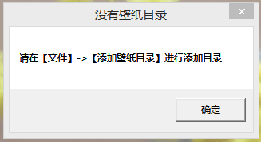
显示默认气泡
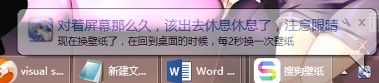

2、添加壁纸目录
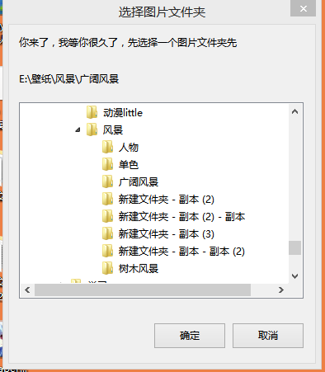

3、添加完成之后
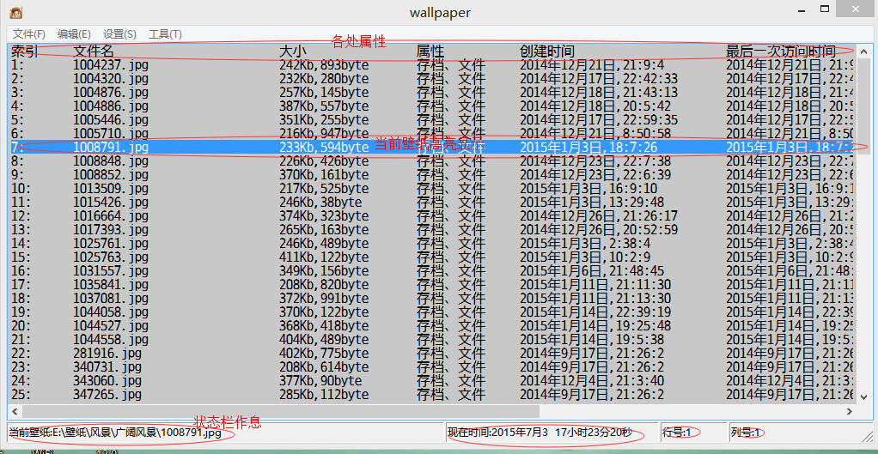

4、设置字体与背景颜色
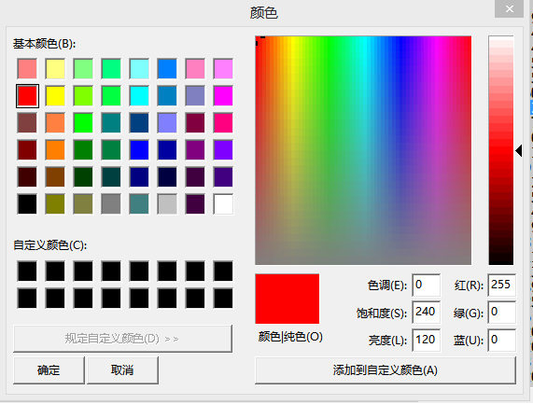
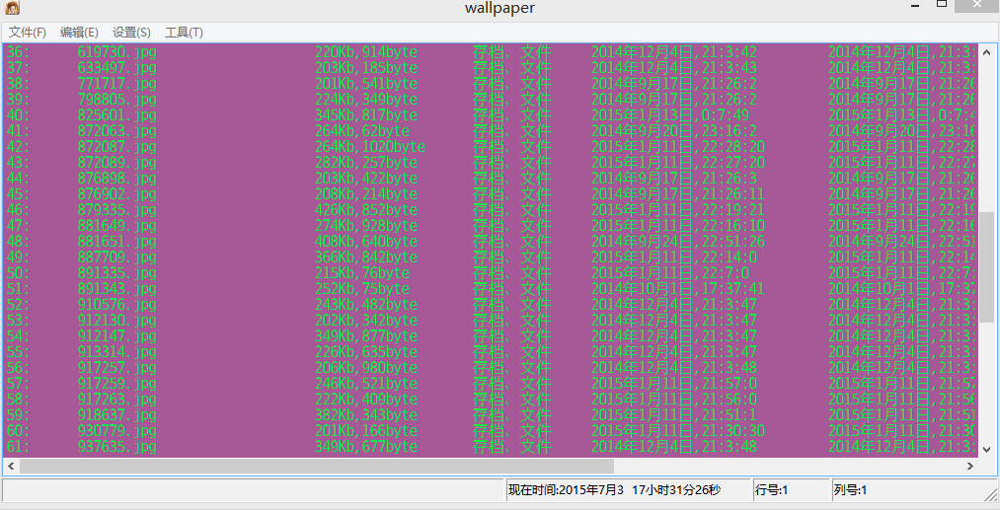

5、添加多个壁纸路径
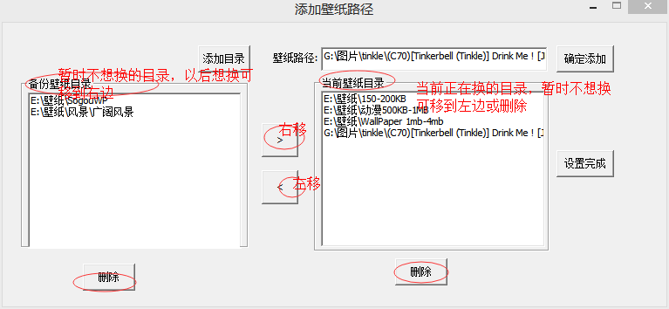
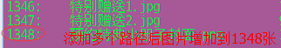

6、查找功能
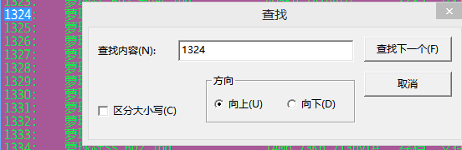

7、转到功能
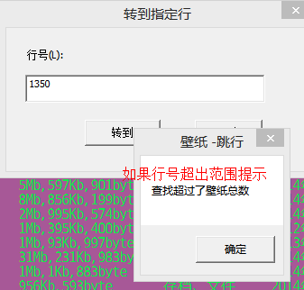

8、设置功能
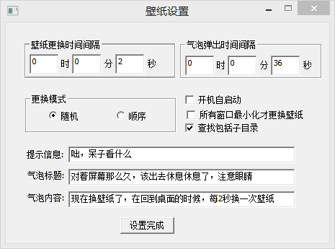

9、鼠标右键快捷菜单设置
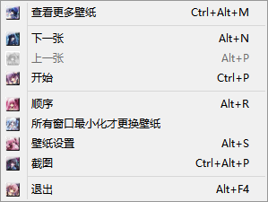

10、截图工具、文件批处理
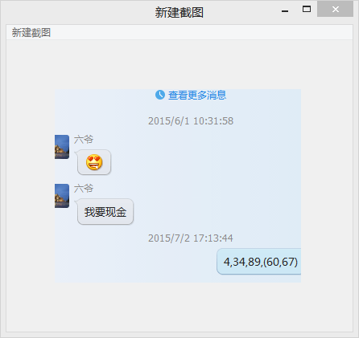
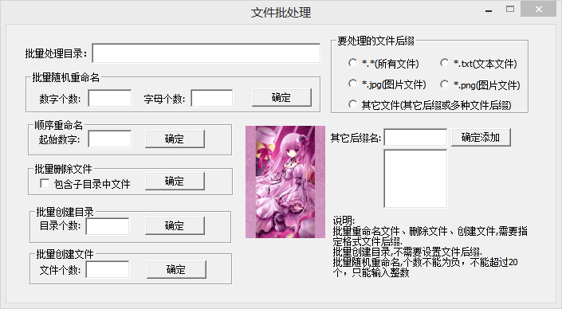

八、实验小结
这次程序与以往照着书上实践的程序不同，为了成员之间能看懂相互之间的代码，我们要求彼此的程序要写上详细的注释，以往的程序出问题了可以对照着书上的代码可以发现问题，这次是完全按照团队成员的思路、朋友的创意，每一个界面、算法、函数接口由我们自己设计实现，我们组成员在写程序中遇到很多问题，一是很多函数API我们没用过，为了做出好的界面，我们下载MSDN 8个G左右大小的帮助文档，查了很多以前未使过的API，因为微软的文档的纯英文的，我们就用金山词霸翻译，也让我们意识的学英文的重要性，遇到用法不清楚的API和知识通过上网去CSDN论坛查了相关贴子，由于写这个程序要用的系统的API，比如设置壁纸，打开目录对话框、字体、颜色对话框等，所以我们仔细阅读了1000的《Windows程序设计》，为了实现存档功能，我们又重新阅读了一遍文件流的知识，我们通过这次小的项目，组内成员不断交流、沟通算法，分析各自算法复杂度，培养了团队和作的意识，项目的代码量1600行，我们组有点开始HOLD不住了，在开始超过1000行后，我们每加上1个功能比如设置颜色、显示大小、暂停等功能，发现加上功能后先前没问题的功能，出现了问题，解决这个问题，与它关联的接口、功能又出现了问题，每加1个功能都很复杂，会跟组内成员的函数冲突，加上组内成员代码风格不一样，缺乏注释的好习惯，程序存在大量的BUG，运行10几次总会有1、2次没按自己的思路显示，这次项目让我们意识到之所以会出现这样的问题，所以这次项目让我们改掉了陋习，问题所在是因为我们写程序前没有用上软件工程中的知识，完全是以搭积木的方式写程序，增加1个功能发现数据结构大变动，要改的地方很多，要写程序前进行设计、分析，要事先写好接口，想好怎样扩展，而我们只是一上手就调敲，想到什么功能就往上加，就像不断把文件随便放到硬盘没有整理，代码太长了，很多功能太杂出问题了，要找到这个地方花了很多时间，我们意识到要好好学习软件工程的设计模式，我们不断的DEBUG，发现DEBUG才是这次最难的，Visual Statio这个软件在DEBUG方面做的非常好，很容易发现问题所在，通过这次实验不断巩固了自己以前的知识，不断上机调试、设断点，设计、分析，上机实验水平、经验有了很大提高，加强了团队合作意识，不再害怕BUG，随着实验不断进行，越来越发现自己很多知识盲点，不断去翻书、网上查资料，认识到还要继续加强基础知识的学习各算法的训练。

